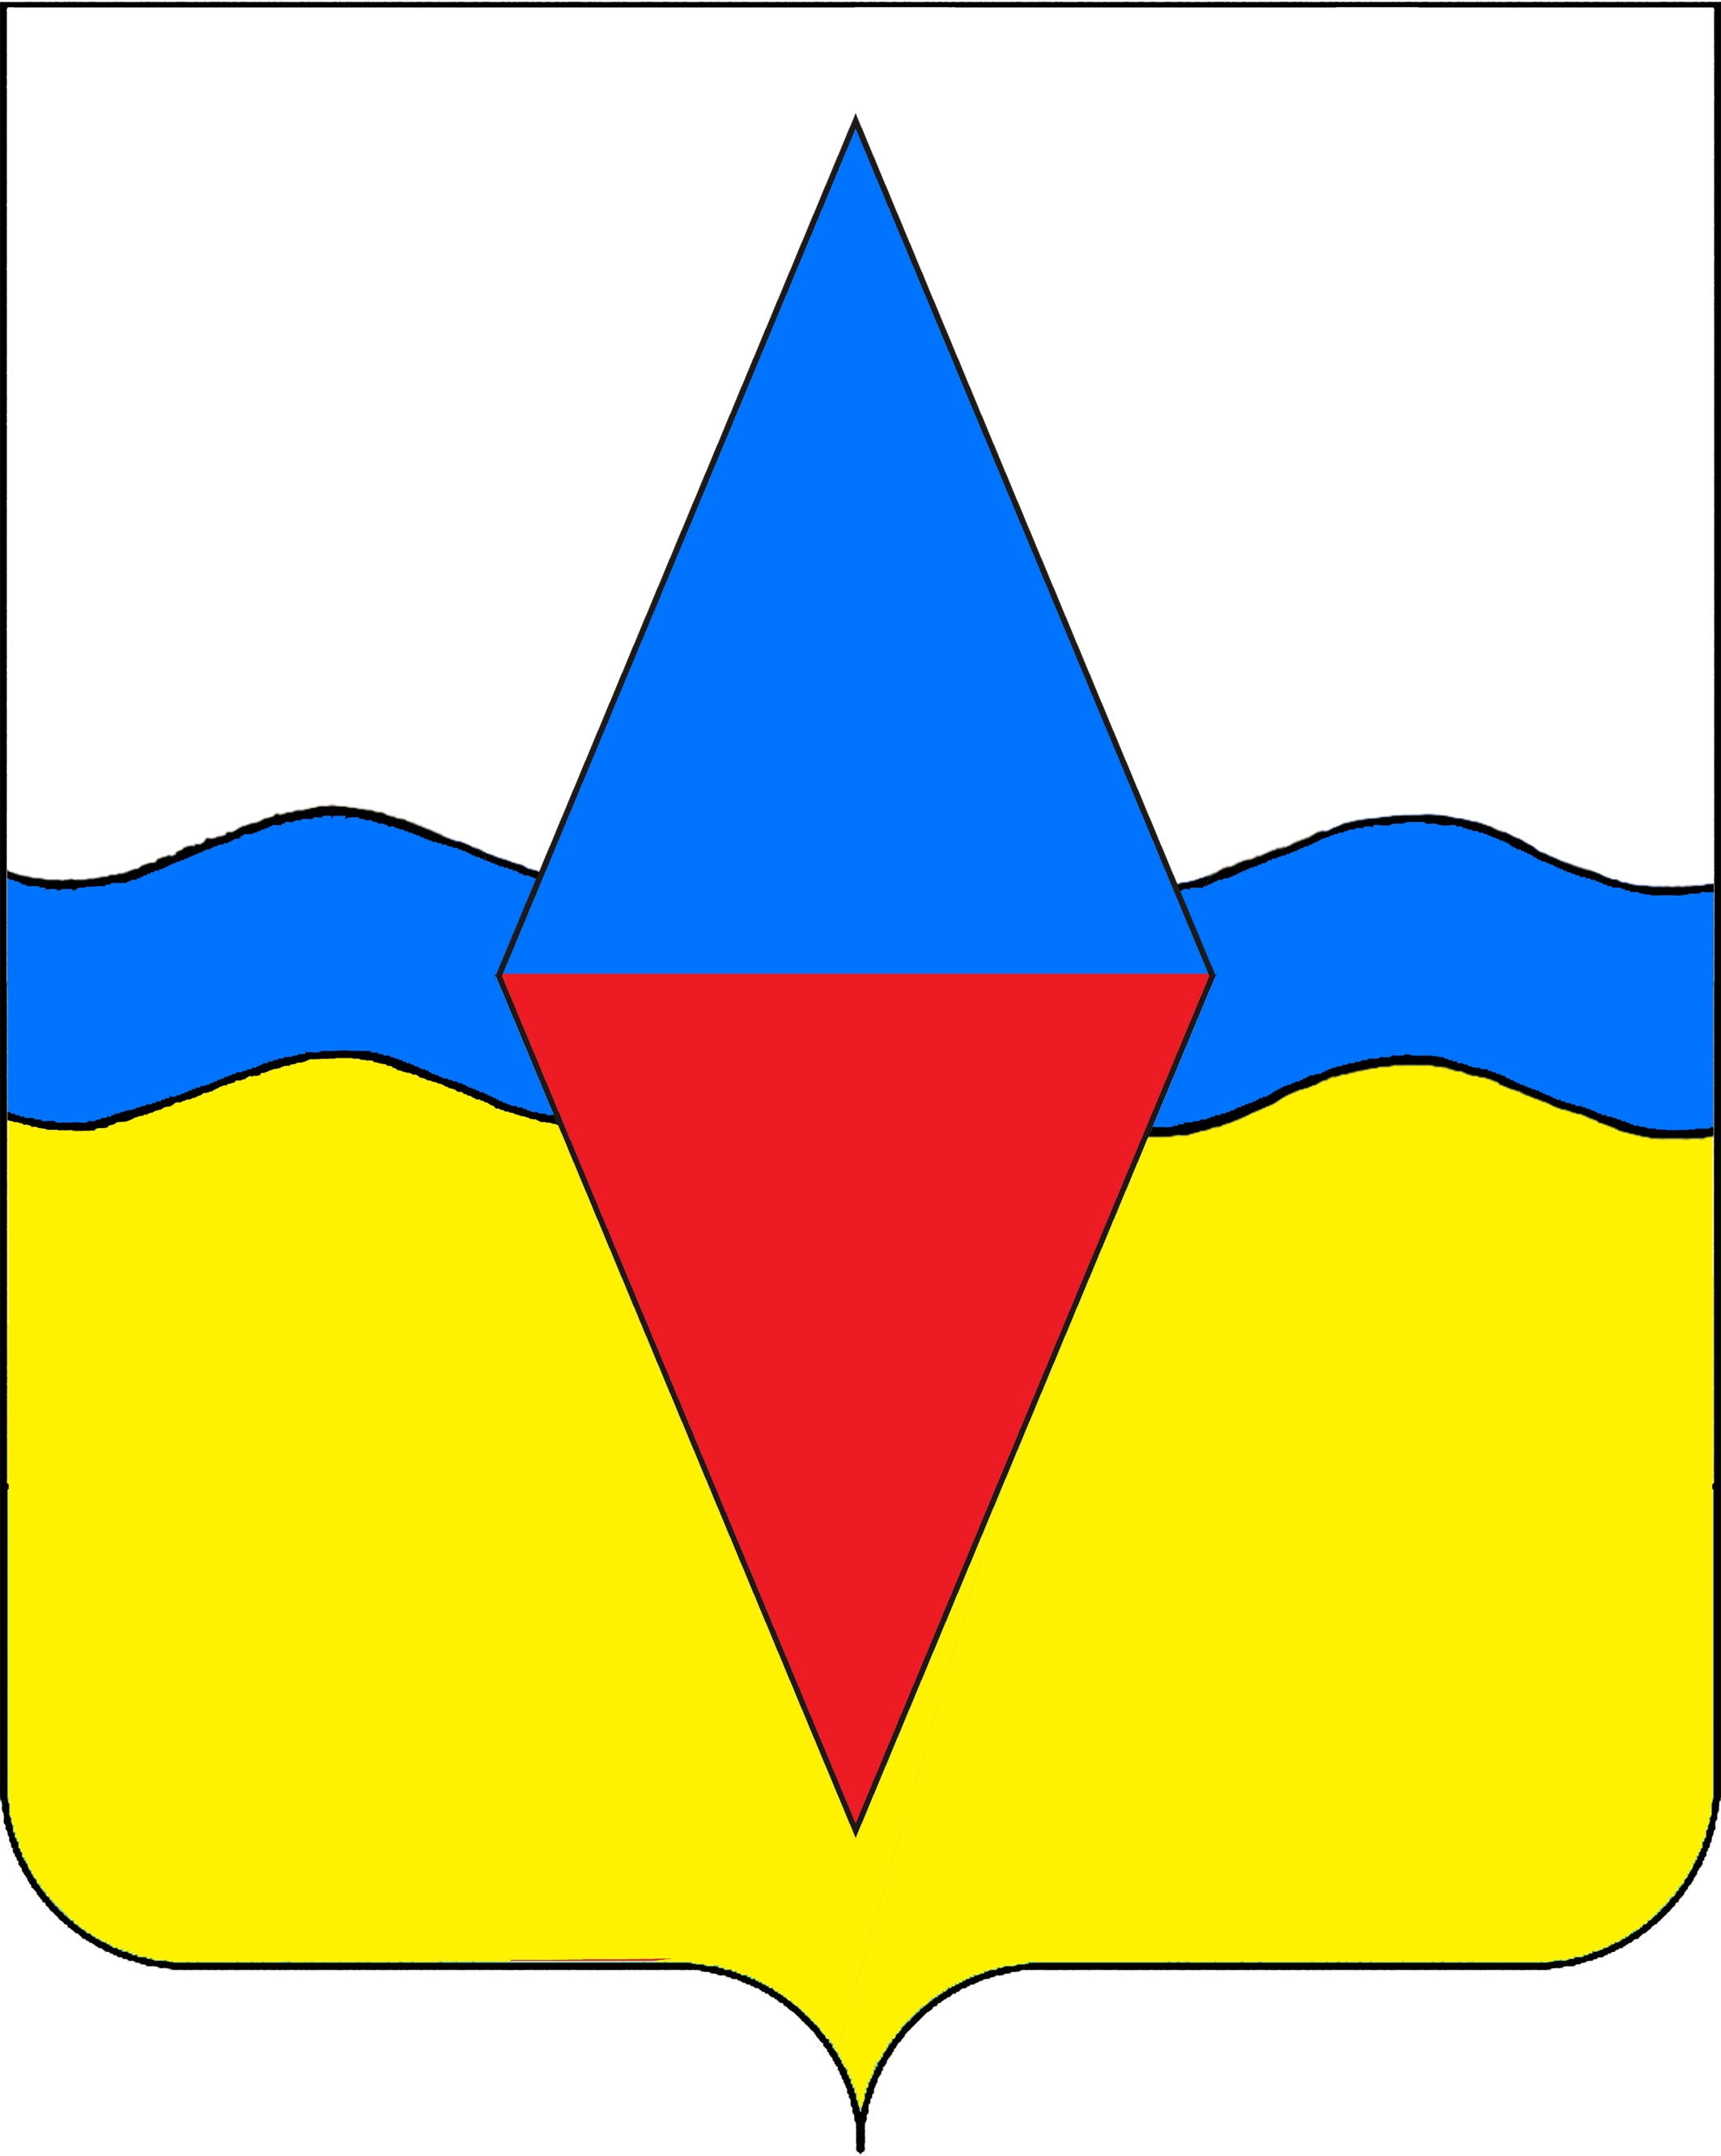

РЕШЕНИЕ

СОВЕТА ЮГО-СЕВЕРНОГО СЕЛЬСКОГО ПОСЕЛЕНИЯ
ТИХОРЕЦКОГО РАЙОНА

от 18 ноября 2014 года № 4
станица Юго-Северная

О внесении изменения в решение Совета Юго-Северного сельского поселения Тихорецкого района от 12 ноября 2010 года № 49
«О земельном налоге»

На основании статьи 394 Налогового кодекса Российской Федерации, Уставом Юго-Северного сельского поселения Тихорецкого района, Совет Юго-Северного сельского поселения Тихорецкого района РЕШИЛ:
1.Внести в решение Совета Юго-Северного сельского поселения Тихорецкого района от 12 ноября 2010 года № 49 «О земельном налоге» (с изменениями от 25 ноября 2011 года, от 11 ноября 2013 года № 168, 15 апреля 2014 года № 188) изменение, изложив подпункт 4.1 пункта 4 в следующей редакции:
«4.1. Граждане, достигшие 70-летнего возраста и рожденные позднее 1941 года, освобождаются на 50 % от уплаты земельного налога в отношении одного земельного участка, предназначенного для ведения личного подсобного хозяйства, индивидуального жилищного строительства, дачных и садоводческих объединений.».
2.Настоящее решение подлежит официальному опубликованию в средствах массовой информации.
3.Настоящее решение вступает в силу со дня его официального опубликования и распространяется на правоотношения, возникшие с 1 января 2014 года.

Председатель Совета
Юго-Северного сельского
поселения Тихорецкого района А.В.Кофанов

